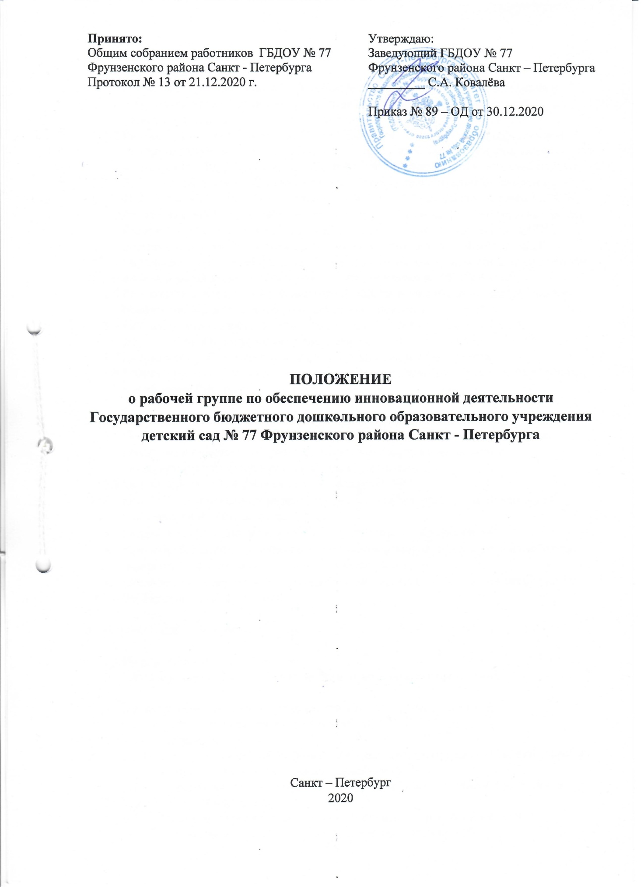

- Общие положения
  - Настоящее положение определяет условия, порядок организации и требования к результатам деятельности рабочей группы по обеспечению инновационной деятельности ГБДОУ.
  - Рабочая группа– это профессиональное сообщество педагогических работников и сотрудников учреждения, проявляющих интерес к проблематике инновационной деятельности ГБДОУ, способных обеспечить эффективную работу в рамках проекта.
  - Рабочая группа в своей деятельности руководствуется Федеральным законом от 29.12.2012 № 273-ФЗ «Об образовании в Российской Федерации», Уставом ГБДОУ детский сад № 77, локальными актами учреждения, а также настоящим положением.
  - Рабочая группа создаётся для реализации инновационной деятельности ГБДОУ, деятельность рабочей группы направлена на достижение цели инновационной деятельности по теме: «Поддержка инициативы и любознательности детей в процессе инновационной деятельности», решение поставленных задач в проекте.
  - Результатом деятельности рабочей группы является создание конечных продуктов инновационной деятельности в соответствии с проектом.
  - Рабочая группа создаётся и осуществляет деятельность в рамках основной деятельности образовательного учреждения.
  - Положение о рабочей группе и её состав утверждаются Заведующим.
  - Рабочая группа осуществляет свою деятельность на принципах равновесия её членов, коллегиальности принятия решений и гласности.

- Цели и задачи деятельности рабочей группы
  - Основная цель деятельности рабочей группы – подготовка к экспертной оценке продуктов инновационной работы по теме: «Поддержка инициативы и любознательности детей в различных видах деятельности».
  - Основными задачами рабочей группы являются:
- выработка согласованных решений по реализации исполнителями мероприятий инновационной деятельности;
- координация действий непосредственных исполнителей мероприятий;
- сбор, обработка, анализ данных в рамках инновационной деятельности и свободное распространение информации о своей деятельности;
- создание пакета научно – методического обеспечения инновационной деятельности учреждения в рамках проекта

- Функции рабочей группы

  - Информационная
3.1.1 Формирование банка информации по направлениям реализации ИД.

3.1.2 Информирование участников образовательного процесса, используя
электоронно – образовательные ресурсы об ИД.
  - Координационная:
    - Координация работы педагогов, занимающихся инновационной деятельностью в учреждении по основным направлениям проекта;
    - Определение механизма реализации проекта инновационной деятельности
  - Экспертно – аналитическая
    - Мониторинг условий, ресурсного обеспечения и результативности инновационной деятельности на различных этапах проекта;
    - Отбор традиционных, разработка инновационных форм, методов и приёмов оценивания результативности деятельности;
    - Рассмотрение проектов нормативных и организационно – правовывх актов по вопросам ИД в рамках своей компетенции.

- Права и обязанности
  - Рабочая группа имеет право:
- Осуществлять работу по плану, утверждённому заведующим ГБДОУ № 77, вносить в него необходимые дополнения и коррективы;
- Знакомиться с материалами и документами, поступающими в РГ;
- Вносить на рассмотрение предложения, статистическую информацию, аналитические данные, связанные с тематикой ИД.
- Запрашивать от администрации и педагогов образовательного учреждения необходимую информацию, соответствующую компетенции рабочей группе.
- Приглашать для принятия участия в работе педагогических работников образовательного учреждения.
- Привлекать иных специалистов для выполнения отдельных поручений
  - Рабочая группа обязана:
- Осуществлять изучение и анализ законодательных актов, нормативных документов, педагогической и методической литературы, регламентирующих вопросы инновационной деятельности ГБДОУ.
- Организовывать образовательный процесс в учреждении в соответствии с разработанными моделями.

- Организация работы рабочей группы
  - Рабочая группа осуществляет свою деятельность в соответствии с планом работы, утверждённым приказом заведующего ГБДОУ.
  - Заседания рабочей группы проводятся не реже одного раза в два месяца в течение учебного года. В случае необходимости могут проводиться внеочередные заседания.
  - Заседания рабочей группы ведёт руководитель рабочей группы, либо, по его поручению заместитель руководителя рабочей группы.
  - Заседание рабочей группы считается правомочным, если на нём присутствует половина членов состава рабочей группы.
  - Заседания рабочей группы оформляются протоколами, которые подписывают председатель и секретарь рабочей группы.
  - Анализ деятельности и вся документация предоставляется заведующему.
  - Результаты рабочей группы публично представляются педагогическому коллективу образовательного учреждения, общественности.
  - Группа прекращает свою деятельность после решения стоящих перед ней задач.

- Документация рабочей группы
  - Положение о рабочей группе.
  - Приказ об организации инновационной деятельности.
  - План работы на текущий год.
  - Протоколы заседаний рабочей группы.
  - Отчёт о деятельности рабочей группы.

